**City Management**

1. Senarai city mengambil masa yang lama untuk load. Lebih dariapda 40 saat. Jumlah rekod = 98,823. Cadangan: Hanya tarik 10 rekod pertama sahaja. Bukan semua city dalam satu masa.

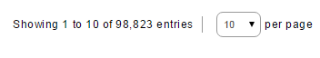

1. Bila tekan button ‘Edit’ untuk ‘S-GRAVELAND , pop-up tidak keluarkan city yang betul.

